臺北市大橋國小112學年度第2學期防災演練預演與正式演練成果表
學校名稱 | 大橋國小 | 日期  時間 | 112年11月10日  9:00-10:00 | 活動(講座)  參與人數 | 120
活動主題 | 國際和平海報評選(與獅子會合作) |  |  | 主持 | 白校長玉玲
活動內容摘要
透過獅子會邀約本校五、六年級學生參加國際和平海報比賽，強調世界和平的重要性，避免掉人為的災難，人類才能著向幸福的未來前進。
宣教活動照片
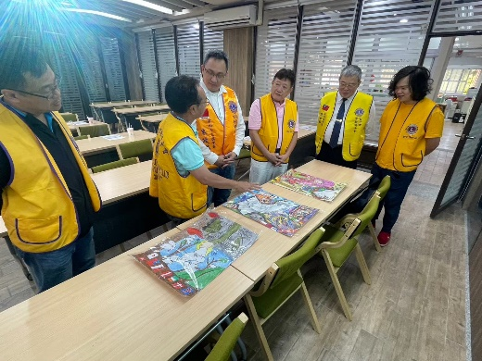 |  |  | 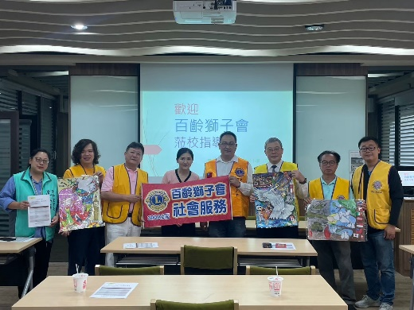
獅子會蒞校進行海報決選 |  |  | 家長會長、里長與獅子會合照
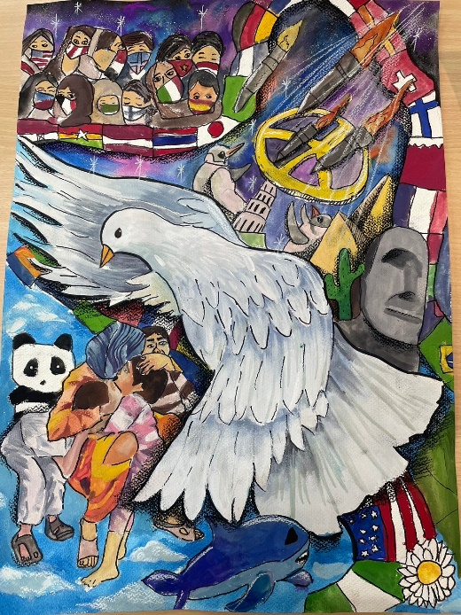 |  |  | 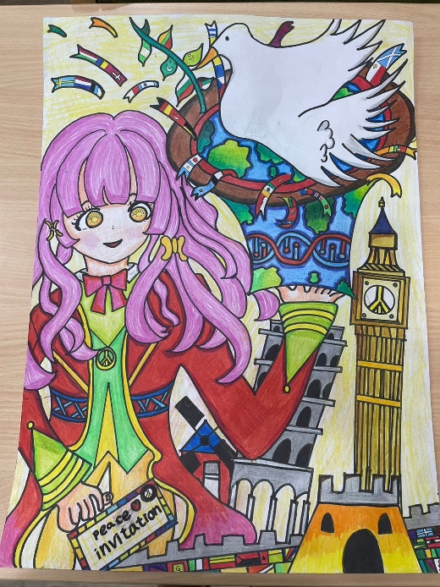
作品欣賞 |  |  | 作品欣賞
承辦人： 業務主管： 校長：

